# **Hero Import Fbx2Unity**

### **Импорт ассетов в Unity**

|  | File Scale = 1 |
| --- | --- |

Переносим папки с FBX и текстурами в Unity путь корень папки Assets/Hero.  
 **Важно:** структуру и нейминг сохраняем оригинальную из репозитория pw_art!

При импорте Use File Scale и Import Materials снимаем галку материал создаем сами

##### **Настройка ассета Bind Pose**

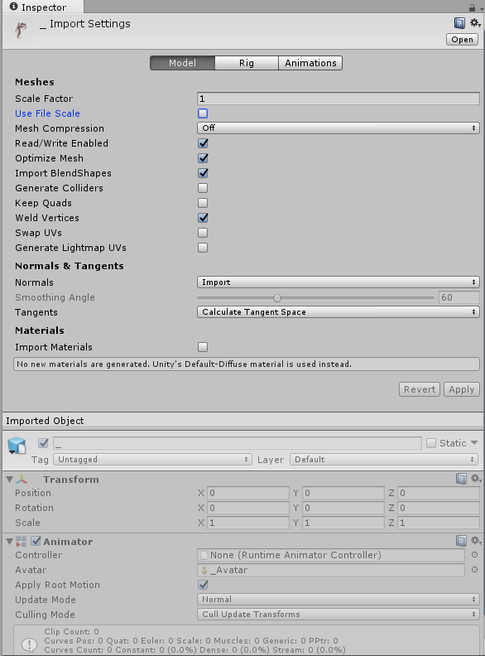

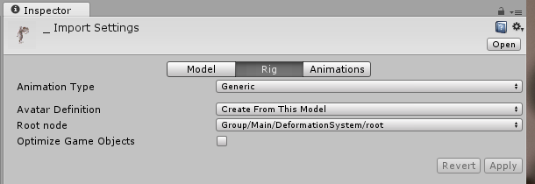

Animation Type выбираем Generic или Humanoid – главное чтобы совпадали типы анимации у Bind Pose и анимации связанной с ней!

##### **Настройка Импорта анимаций**

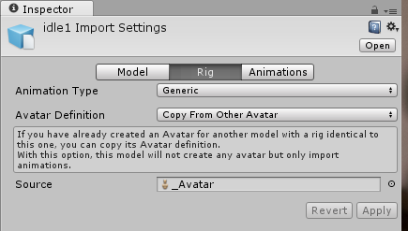

Аватар берем из бинд позы и драгэндропаем в строку Source:

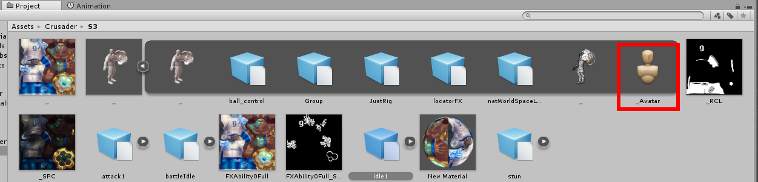  
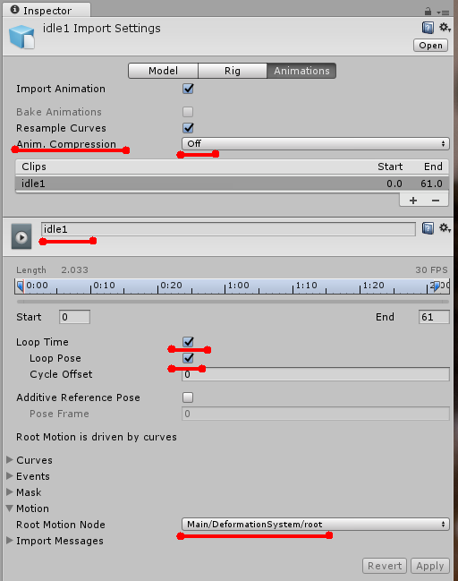

##### **Структура префаба персонажа**

Сначала через Create Empty создаем элемент с именем персонажа. Он должен быть в нулевых координатах и без ротейта, на него вешаются все скрипты!

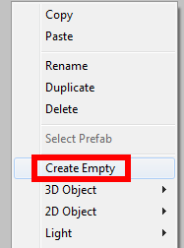

Внутри создаем Create Empty с названием root – его можно вращать и перемещать на нужное место.

В объект root помещаем персонажа из Bind Pose:

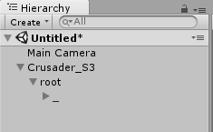

##### **Создание и настройка animation controller**

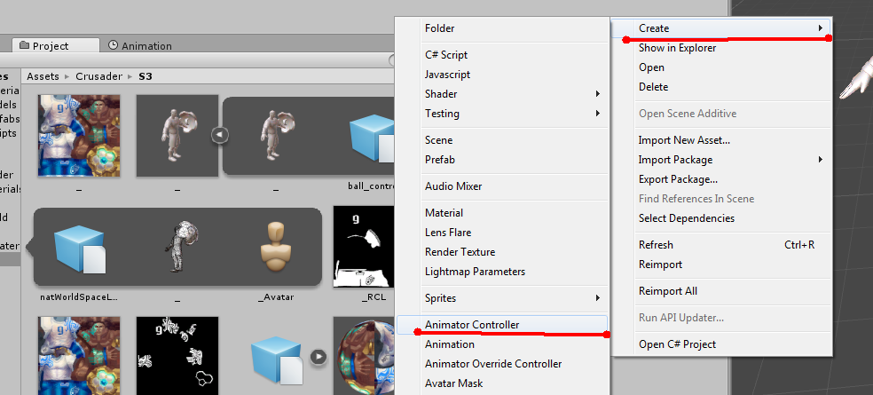

 **Важно:** Нейминг как в бинд позе!

​​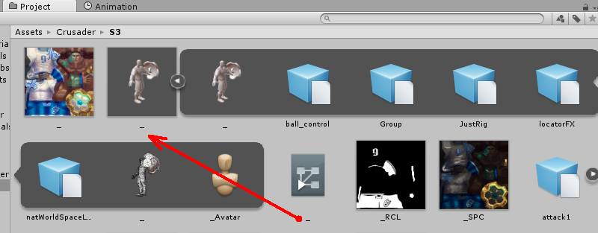

Далее переходим в окно аниматора и перетягиваем туда нужные анимации:

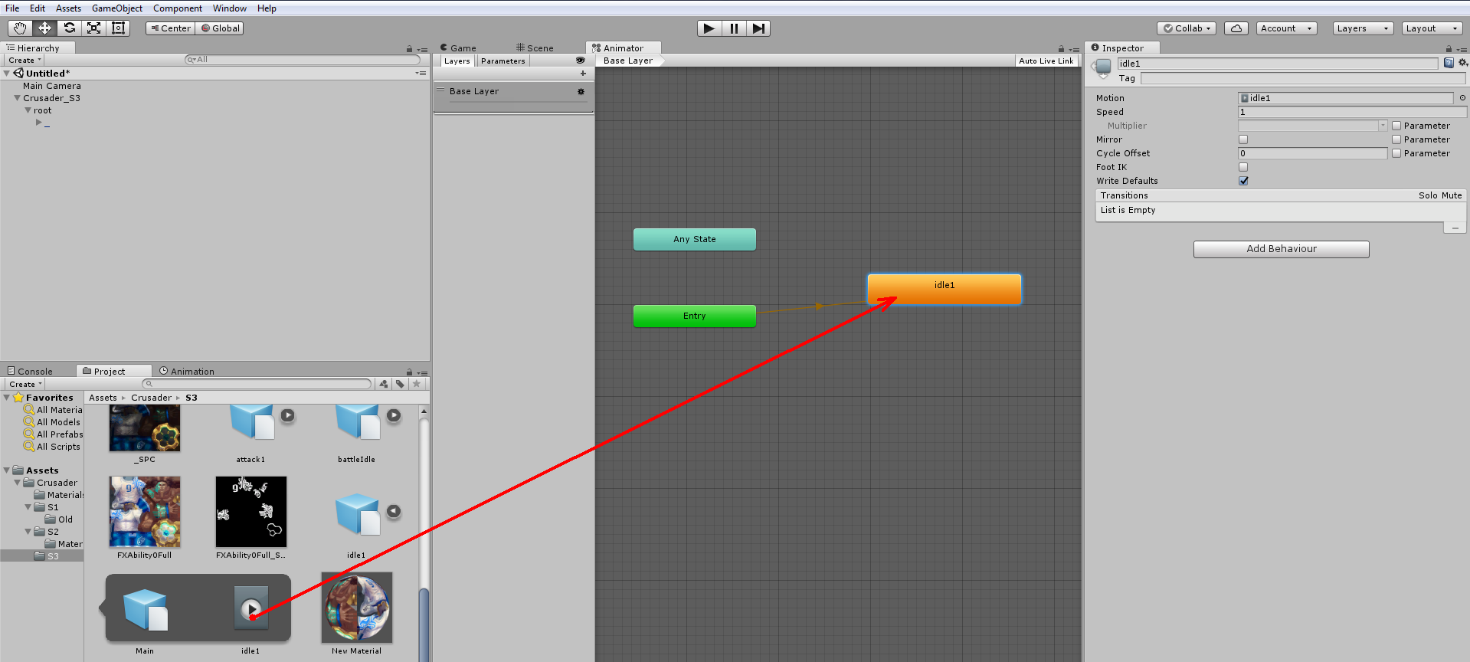

##### **Настраиваем взаимосвязи анимаций**

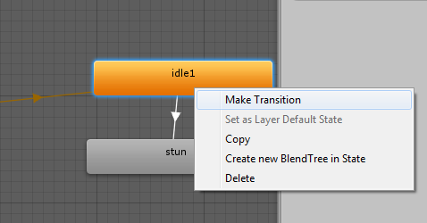

Настраиваем блендинг анимаций для этого селектим стрелку между тейками:

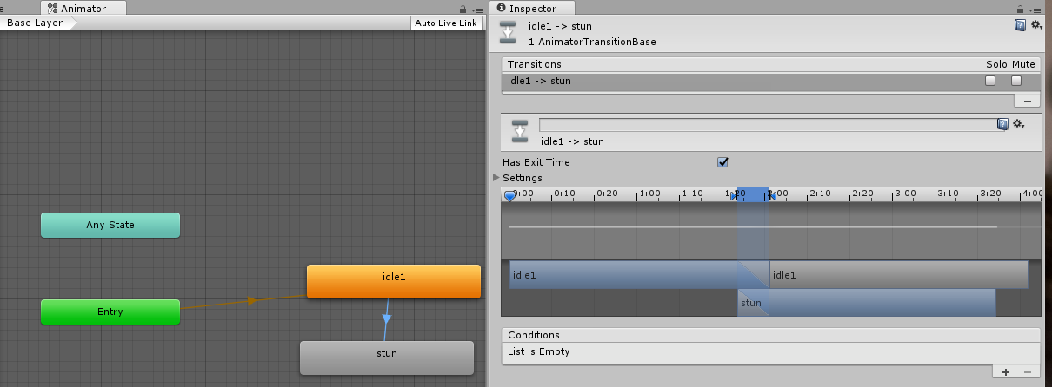

И в инспекторе ползунками настраиваем плавность переходов!

Добавление контроллера анимации к персонажу:

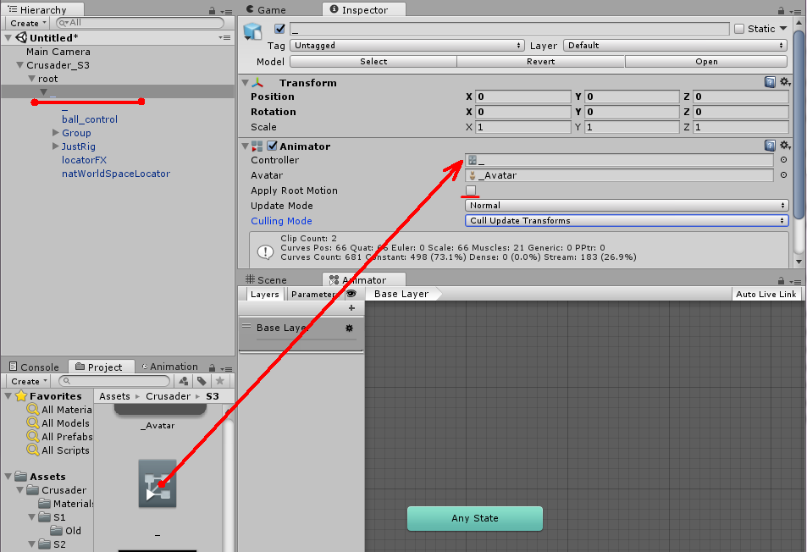

Если Avatar создается некорректно то имеет смысл использовать Legacy Type анимации:

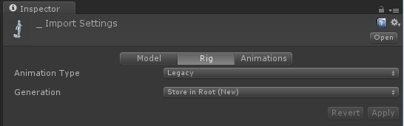

У анимации ставим следующие параметры:

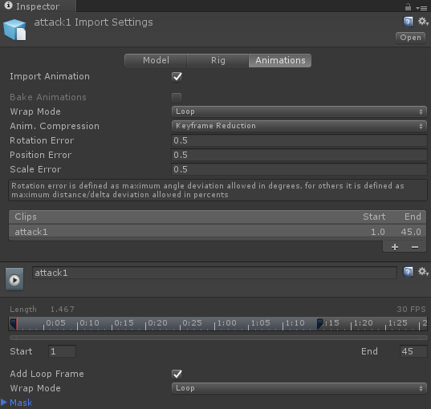

У префаба выставляются добавляется компонент Animation:

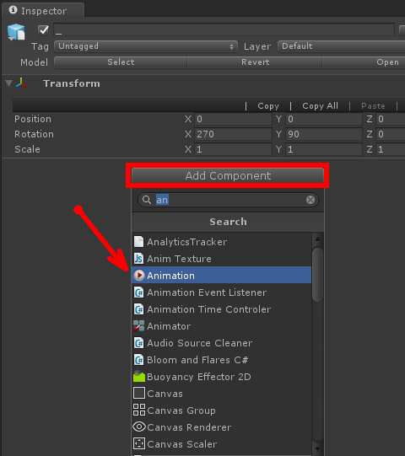

В поле Size ставим количество нужное для анимации и вставляем нужные анимационные тейки:

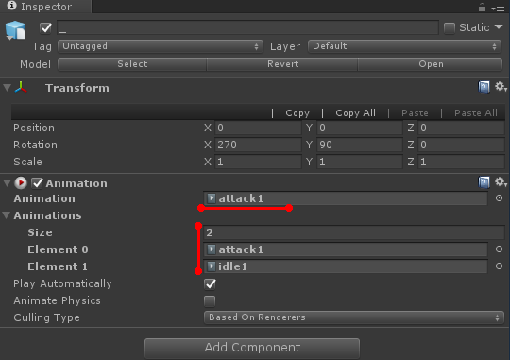

Всю интегрированную анимацию и модели проверяем на работоспособность в сцене в режиме Play Mode!

Все папки с текстурами, анимациями и моделями переносим в Assets/Art/Characters/…

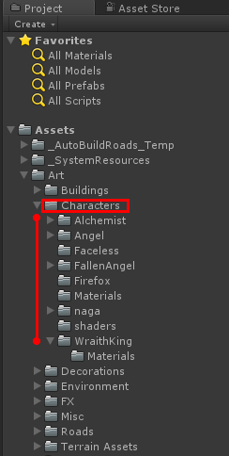  
Весь контент к скинам складываем в соответствующие папки внутри корневой папки персонажа

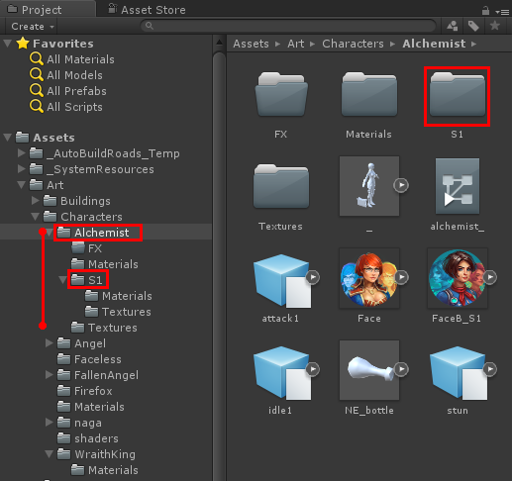

Создаем префаб с именем персонажа через драг енд дроп

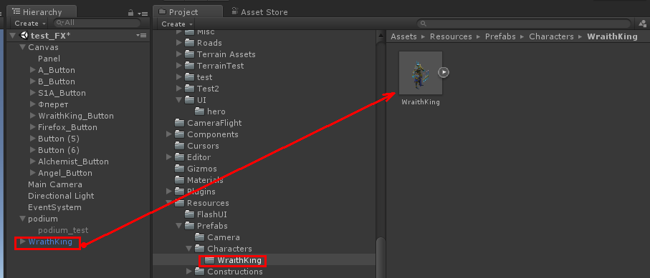  
(видео QIP-Shot-Video-010.gif в папке)

Все префабы складываем в дерикторию Assets/Resources/Prefabs/Characters/… Структуру папок и нейминг сохраняем оригинальные!